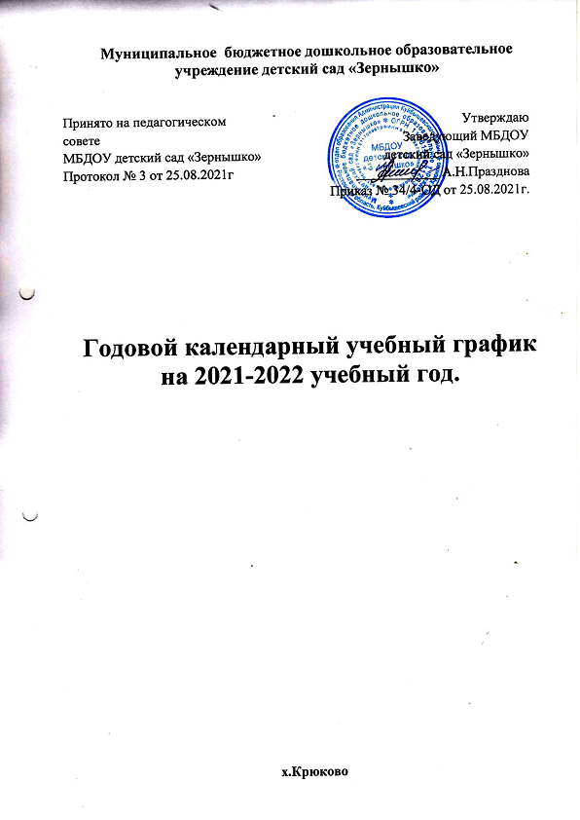

Пояснительная записка
к годовому учебному графику
Муниципального бюджетного дошкольного образовательного учреждения
детского сада «Зернышко» на 2021/2022 учебный год

Годовой календарный учебный график является локальным нормативным документом, регламентирующим общие требования к организации образовательного процесса в учебном году в МБДОУ детском саду «Зернышко».
Годовой календарный учебный график разработан в соответствии нормативными документами:
- Федеральным законом «Об образовании в Российской Федерации» от 29 декабря 2012 г. № 273-ФЗ (пункт 7 статьи 28; пункт 2 статьи 30);
- Порядком организации и осуществления образовательной деятельности по основным общеобразовательным программам – образовательным программам дошкольного образования, утвержденным приказом Министерства образования и науки Российской Федерации от 31 июля 2020 г. № 373;
- Постановление Правительства РФ от 5 августа 2013г. № 662 «Об осуществлении мониторинга системы образования».
- Санитарно-эпидемиологическими правилами и нормативами СанПиН 2.4.3 648-20 «Санитарно-эпидемиологические требования к организациям, воспитания и обучения, отдыха и оздоровления детей и молодёжи».
- Федеральным государственным образовательным стандартом дошкольного образования (утвержден приказом Министерства образования и науки Российской Федерации от 17 октября 2013 г. № 1155);
- Уставом МБДОУ детского сада «Зернышко».
Годовой календарный учебный график учитывает в полном объеме возрастные психофизические особенности воспитанников и отвечает требованиям охраны их жизни и здоровья.
Содержание годового календарного учебного графика включает в себя следующее:
- продолжительность учебного года;
- количество недель в учебном году;
- сроки проведения мониторинга достижения детьми планируемых результатов освоения основной общеобразовательной программы дошкольного образования;
- праздничные дни;
- работа ДОУ в летний период;
- праздничные мероприятия и развлечения;
- реализация приоритетного направления;
- режим работы ДОУ.
Проведение мониторинга достижения детьми планируемых результатов освоения основной общеобразовательной программы дошкольного образования предусматривает организацию первичного и итогового мониторинга. Обследование проводится в режиме работы ДОУ, без специально отведенного для него времени, посредством бесед, наблюдений, индивидуальной работы с детьми.
Годовой календарный учебный график обсуждается и принимается педагогическим советом и утверждается приказом заведующего ДОУ до начала учебного года. Все изменения, вносимые ДОУ в годовой календарный учебный график, утверждаются приказом заведующего и доводится до всех участников образовательного процесса.

1. Продолжительность учебного года в МБДОУ детском саду «Зернышко»
№ | Временной отрезок | начало | окончание | Длительность (недели)
1. | Учебный год | 01.09.2021 | 31.05.2022 | 37 недель
2. | Мониторинг качества освоения программного материала | 1)01.09.2021  2)15.05.2022 | 15.09.2021  31.05.2022 | 2 недели  2 недели
3. | Летний оздоровительный период | 01.06.2022 | 31.08.2022 | 14 недель

Пятидневная рабочая неделя (с понедельника по пятницу)
с пребыванием детей – 9 часов.
Продолжительность учебного года – 37 недель
Летний оздоровительный период –1 июня по 31августа;
Ежедневный график работы ДОУ – с 8.00 до 17.00 ч.
График каникул: зимние каникулы: с 01.01.2022г. по 09.01.2022г.
Выпуск детей в школу: с 25.05.2022г по 31.05.2022г

В летний оздоровительный период проводится образовательная деятельность только художественно – эстетического и физкультурно-оздоровительного направлений (музыкальные, спортивные, изобразительного искусства).

Количество групп: 2
Младшая разновозрастная группа – 16 человек
Старшая разновозрастная группа – 13 человек
Численность воспитанников – 29 человек.

2. Регламентирование образовательного процесса на неделю:
- продолжительность учебной недели - пять дней;
- общее количество занятий в неделю в разновозрастной группе:
Младший возраст - 11 занятий (продолжительность – 15 мин);
Старший возраст - 13 занятий (продолжительность – 25мин).
Перерыв между занятиями – 10 минут.

3. Реализация непосредственно образовательной деятельности (НОД).

Содержание | Наименование возрастных групп
 | Младшая  разновозрастная группа | Старшая разновозрастная группа
Количество возрастных групп | 2 группы
Объём образовательной нагрузки в неделю (кол/мин) | 10/100 | 12/240
Объём образовательной нагрузки в год (кол) | 300 | 360
Сроки проведения мониторинга качества детьми планируемых результатов освоения основной общеобразовательной программы дошкольного образования (без отрыва образовательной деятельности) | с 01.09.2021г по 31.05. 2022 г  с 15.05.2022 по 31.05.2022 г
Периодичность проведения родительских  собраний | 1 собрание (общее) – сентябрь-октябрь  2 собрание (групповые) – декабрь  3 собрание (групповые) – февраль  4 собрание (общее) - май
Праздничные  (выходные) дни | 1 по 9 января – Новогодние каникулы;  7 января – Рождество Христово;  23 февраля – День защитника Отечества;  8 марта – Международный женский день;  1 мая – Праздник Весны и Труда;  9 мая – День Победы;  12 июня – День России;  4 ноября – День народного единства;

4. Праздничные мероприятия и развлечения, организуемые участниками образовательного процесса
Праздничные мероприятия и развлечения

Группа/  месяц | Младшая разновозрастная группа (1 – 4 года) | Старшая разновозрастная группа  ( 4 – 7 лет)
Сентябрь | - | День знаний
Октябрь | Утренники  «Золотая осень»,  «Безопасный путь дошкольника»
Ноябрь | Праздник «Мамина улыбка», посвященных Дню матери
Декабрь | Новогодний утренник  «Здравствуй, здравствуй новый год»
Январь | Развлечение «Рождественские колядки» (игровые забавы в группах и на улице)
Февраль | Праздники, спортивные развлечения, посвященные Дню Защитника Отечества «Мой папа самый лучший»
Март | Праздники, посвященные Международному Женскому Дню
 | - | Развлечения «Шикарная Масленица» (игры и забавы на улице)
Апрель | Игры-забавы со скоморохами | Музыкальное развлечение «День смеха»
 | - | День космонавтики «Волшебный космос»
Май | Развлечение «Встреча с Солнышком» | Праздник «Посвящённый Дню Победы»
Июнь | Культурно - досуговое мероприятие ко Дню защиты детей.  Праздник по ПДД «Красный, желтый, зеленый …»
Июль | - | Познавательно-спортивная игра «Как мы спасали солнышко»
Август | - | Музыкально – спортивный праздник «До свидания, лето!»

5. Реализация приоритетных направлений: физическое развитие воспитанников

Формы физического развития | Группы
 | Младшая разновозрастная группа | Старшая разновозрастная группа
Утренняя гимнастика | Ежедневно 5 мин. | Ежедневно 7 мин.
Физкультурные занятия | 2 занятия в неделю по 15 мин. в зале, 1 занятие на воздухе 15 мин. | 2 занятия в неделю по 25 мин. в зале, 1 занятие на воздухе 25 мин.
Физминутки | Ежедневно 2 мин. на занятиях | Ежедневно 3-4 мин. на занятиях
Подвижные игры | Ежедневно 15 мин. | Ежедневно 20 мин.
Зарядка после дневного сна и закаливающие процедуры | Ежедневно 8 мин. | Ежедневно 10 мин.
Индивидуальная работа | Ежедневно 5 мин. | Ежедневно 5-7 мин.
Развлечения | 1 раз в месяц 25 мин. | 1 раз в месяц 30-40 мин.
Дни здоровья | 2 раза в год | 2 раза в год

6. Примерный режим дня разновозрастных групп:

Режим дня
Холодный период года

Режимные  моменты | Младшая разновозрастная группа | Старшая разновозрастная группа
Приём детей, осмотр, самостоятельная  деятельность | 8.00-8-15 | 8.00-8-15
Утренняя гимнастика | 8.15 - 8.20 | 8.15 - 8.20
Подготовка к завтраку, завтрак | 8.20 - 8.45 | 8.20 - 8.45
Водные процедуры, подготовка к занятию | 8.45 - 9.00 | 8.45 - 9.00
Организованная образовательная деятельность.  I-НОД | 9.00 - 9.15 | 9.00 - 9.25
Перерыв | 9.15- 9.25 | 9.25- 9.35
Организованная образовательная деятельность.  II -НОД | 9.25 - 9.40 | 9.35 - 10.00
Самостоятельная деятельность | 9.40 - 10.00 | 10.00-10.10
Второй завтрак | 10.00-10.10 | 10.10-10.20
Водные процедуры | 10.10-10.15 | 10.20-10.25
Подготовка к прогулке, прогулка | 10.15 –11.15 | 10.25-11.35
Возвращение с прогулки, водные процедуры | 11.15 – 11.25 | 11.35-11.55
Подготовка к обеду, обед | 11.25-11.45 | 11.55-12.30
Подготовка ко сну | 11.45-12.00 | 12.30-12.40
Дневной сон | 12.00-15.00 | 12.40-15.00
Постепенный подъем, гигиенические и закаливающие процедуры, самостоятельная  деятельность | 15.00-15.20 | 15.00-15.20
Подготовка к полднику, полдник | 15.20-15.30 | 15.20-15.30
Игры, самостоятельная и организованная деятельность | 15.30-16.00 | 15.30-16.00
Организованная образовательная деятельность. III-НОД | 16.00 – 16.15 | 16.00-16.25
Подготовка к прогулке, прогулка | 16.15-17.00 | 16.25-17.00
Уход детей домой | 17.00 | 17.00

Теплый период года
Режимные  моменты | Младшая разновозрастная группа | Старшая разновозрастная группа
Приём детей на участке детского сада, осмотр, самостоятельная деятельность | 8.00-8-15 | 8.00-8-15
Утренняя гимнастика на свежем воздухе | 8.15 - 8.20 | 8.15 - 8.20
Возвращение с прогулки, гигиенические процедуры, подготовка к завтраку | 8.20 - 8.30 | 8.20 - 8.35
Завтрак | 8.35 - 9.00 | 8.35 - 9.00
Совместно взросло-детская деятельность, самостоятельная деятельность, чтение художественной литературы | 9.00 - 09.50 | 9.00 - 10.00
Второй завтрак | 9.50- 10.05 | 10.00-10.10
Подготовка к прогулке, прогулка, закаливающие мероприятия, игры | 10.05 – 11.15 | 10.10-12.00
Возвращение с прогулки, гигиенические процедуры, самостоятельная деятельность, подготовка к обеду | 11.15 - 11.25 | 12.00-12.15
Обед | 11.25-11.45 | 12.15-12.40
Подготовка ко сну | 11.45-12.00 | 12.40-13.00
Дневной сон  С использованием музыкотерапии и чтением произведений художественной литературы | 12.00-15.00 | 13.00-15.00
Постепенный подъем, гимнастика после сна, гигиенические и закаливающие процедуры | 15.00-15.20 | 15.00-15.20
Подготовка к полднику, полдник | 15.20-15.30 | 15.20-15.30
Позновательно-игровая деятельность.  Игры по интересам | 15.30-16.00 | 15.30-16.00
Подготовка к прогулке, прогулка | 16.00-17.00 | 16.00-17.00
Уход детей домой | 17.00 | 17.00

7. Приемные часы администрации

Заведующий | Понедельник - Среда с 9-00 час. – 12.00 час.  Четверг- Пятница с 14-00 час. – 17.00 час.

